# Parc d’attraction

## Gérer l’état des attractions (visible / pas visible) sur l’écran des utilisateurs

Pour ce faire il suffit de récupérer les attractions avec l’api. Puis bouclé dedans grâce à l’attribut *ngFor:



Puis on affiche seulement les attractions visibles avec l’attribut ngIf*



Toutes les attractions :

Les attractions avec Montage 8 non visible :

## Mise en place des critiques pour les attractions

Pour ce faire je créer une nouvelle table appelé critique avec les champs suivants : id (int) comme) clé primaire, commentaire (varchar), note (int), nom (varchar), prenom (varchar), attraction (int) clé étrangère de l’id d’une attraction.

Ensuite je créer un nouveau composant appelé critiques. Afin de faire une page affichant les critiques d’une attraction. Pour ce faire je modifie l’api et créer un nouveau lien permettant de récupérer les critiques d’une attraction avec son id.

Ensuite je créer deux nouvelles routes. Une permettant appelé "/critiques/" permettant de récupérer tous les critiques. Et une appelée "/critiques/ :id" permet de récupérer les critiques d’une attraction quand l’id de l’attraciton est passé en paramètre dans l’url.



Voici les deux affichages différents :

Affichage de toute les critiques

Affichage des critiques d’une attraction :

## Amélioration de l’interface

J’ai ajouté du css et modifié l’interface. Le bouton admin n’est pas présent lorsqu’on est déconnecté. Le bouton "Déconnexion" change en "Connexion" lorsqu’on est déconnecté.

## Différente langue

J’ai essayé de mettre en place les deux langues sur le locales en utilisant i18n. Le problème est que lors de l’exécutions des commandes pour créer le répertoire locale, cela me faisait un chargement infinie et rien de plus. J’ai essayé de le créer manuellement mais je ne suis pas parvenu à quelque chose de concluant. Je n’ai donc pas fait cette partie.

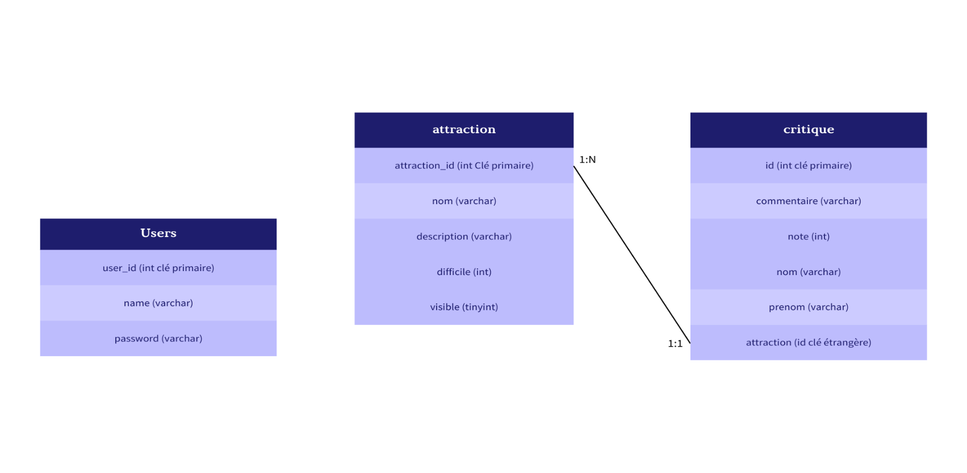Enfin Voici le modèle entité association de la base de données du Parc d’attraction :

## Proposition d’amélioration :

Tout d’abords, faire fonctionner la mise en place de la langue anglaise sur l’application.

Ensuite améliorer l’affichage des critiques pour masquer les critiques des attractions non visibles.

Choisir un autre langage tel que PHP ou nodeJS pour le backend de l’application à la place de python, qui je pense, n’est pas le plus adapté.

Pour la traduction du site, plutôt de simplement mettre en place la langue anglaise sur l’application et changer de configuration avec une commande. Faire un changement de langue du site directement sur l’interface utilisateur.